# Структура выходного файла GLS

Для участников хакатона МФТИ

[ДАТАСЕТ](https://drive.google.com/file/d/18HRyZpCKCRrFhhl0IOy3Qr-k30uQ8KeL/view?usp=share_link)

[Описание API GLS](https://glsystem.net/dokumentaciya-k-api) - термины и некоторые особенности характеристик грузов (габариты, оси)

## “Коробка”

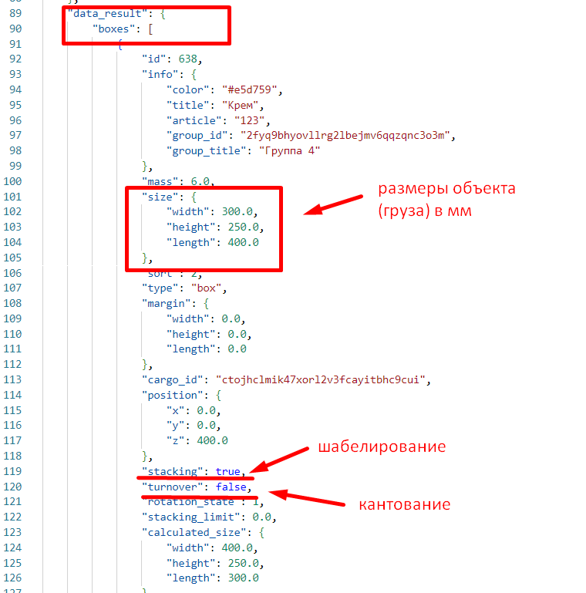

## Результат (метрика)

